**服务中心信息化需求—电子购货合同履约监控**

1. **电子购货合同履约监控**服务中心可对要监控的信息，设置预警条件。根据已设置的条件会实时显示预警的信息。

服务中心对预警的信息线下处理，处理后需要在平台相应记录标记。查询中“通知处理”是标记是否已处理，默认为“否”。  
**变更历史**2013.08.09 每个模块增加分配权限  
2013.08.12 合同履约监控每个模块增加详细数据来源

**（一）预警条件维护**说明：蓝色文字为开发人员标注

**1、数据表**（1）新建【预警条件维护表】，字段有：履约结束买家提醒（天）、履约结束卖家提醒（天）、

延迟发货预警天数、履约保证金小于等原金额百分比、大额异常发货单金额（万元）、维护人(createuser)、维护时间（createtime）。

其中“大额异常发货单金额（万元）”在“异常签收统计”模块中设置。  
（2）新建【电子购货合同履约监控通知处理表】  
字段有：监控类型（履约结束前买家提醒、履约结束前卖家提醒、履约保证金不足卖家、延迟发货预警、卖家提醒买家签收）、是否处理、来源单号（合同编号、提货单号、发货单号）、来源数据类型（电子购货合同、提货单、发货单）、处理时间(createtime)、处理人(createuser)

**2、预警条件维护模块**  
业务平台增加模块，路径：中国商品批量交易平台→【电子购货合同履约监控】→【预警条件维护表】  
权限：平台事业部服务中心总经理与经理

第一次提交时写入【预警条件维护表】，以后维护时更新数据，不需记录历史。

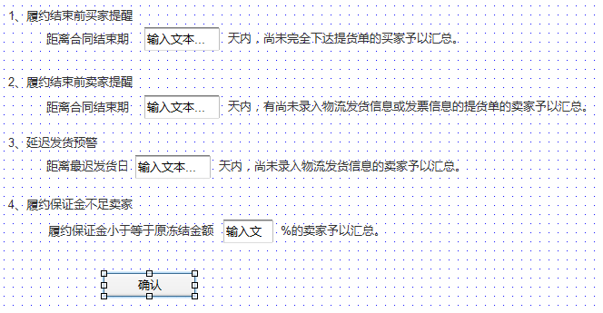

**（二）预警信息查询**说明：蓝色文字为开发人员标注

查询中相关操作及查询放在列表最前面，列表太长时下方需要滚动条。  
带滚动条的列表宽度参考中国商品批量交易平台→用户管理→交易用户查看。查询列表的买家与卖家联系人、联系方式，来自【登录账号信息表】中“联系人姓名”、“联系人手机号”**。**业务平台增加模块，路径：中国商品批量交易平台→【电子购货合同履约监控】→【预警信息查询】  
权限：平台事业部服务中心全员  
横向以下四个标签（除大额异常签收单外）。  
**1、履约结束前买家提醒**列表内容：根据【电子购货合同履约监控动态参数设定表】中“履约结束买家提醒”字段值，显示距合同结束期相应天数内，买家尚未完全下达提货单但合同还在执行的信息，以合同为主显示。



【中标定标信息表】中合同状态为“定标”的数据。

数据获取规则：合同结束日期倒推n天（DateAdd(dd，－设定条件天数，合同结束日期)）＜当前日期（GetDate()）≤合同结束日期 and 合同状态为“定标”。主表为【中标定标信息表】。  
显示顺序：合同结束时间从早到晚显示。  
页面布局及详情字段如下：在“买家账号”前增加“买家冻结状态”字段说明：  
是否已处理：全部、是、否，每条记录默认为“否”，点击“通知处理”后显示为“是”。点击“通知处理”时需要在【电子购货合同履约监控通知处理表】插入一条数据，“监控类型”为“履约结束前买家提醒”，是否处理为“是”，来源单号为“合同编号”，来源数据类型为“电子购货合同”，操作人为登录业务平台员工姓名(使用createuser字段，保存操作人工号)，操作时间为处理时的时间。  
合同开始时间：为定标时间，只取到日便可。  
合同结束时间：来自【中标定标信息表】“合同结束日期”。

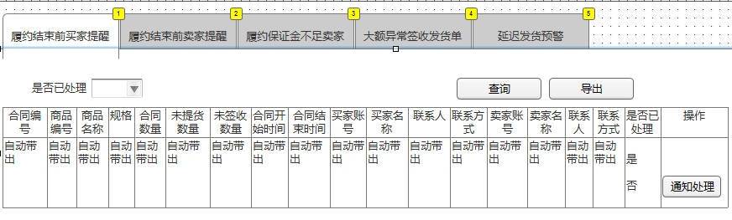

未提货数量：【中标定标信息表中】的中标数量－已提货数量。  
未签收数量：是指已下达提货单但还没有签收的的数量。以下四个字段都为空时便为未签收，【提货单与发货单信息表】中“买家无异议收货操作时间”、“买家有异议收货操作时间”、“买家部分收货操作时间”、“买家请重新发货操作时间”。（以null作为空，其余皆不算。） **2、履约结束前卖家提醒**列表内容：根据【电子购货合同履约监控动态参数设定表】中“履约结束卖家提醒”字段值，显示距合同结束期相应天数内，卖家未录入发货信息或未录入邮寄信息，但合同还在执行的信息，以提货单为主显示。

【中标定标信息表】中合同状态为“定标”数据对应的提货单。

数据获取规则：（物流信息信息录入时间为null or 发票邮寄信息录入时间为null） and 合同结束日期倒推n天（DateAdd(dd，－设定条件天数，合同结束日期)）＜当前日期（GetDate()）≤合同结束日期 and 合同状态为“定标”。主表为【提货单与发货单信息表】。

显示顺序：以合同结束时间从早到晚显示。  
页面布局及详情字段如下：在“卖家账号”前增加“卖家冻结状态”

字段说明：  
未发货数量：买家下达提货单但卖家未录入信息数量。  
未发货原因：未录入发货信息或未录入发票邮寄信息。

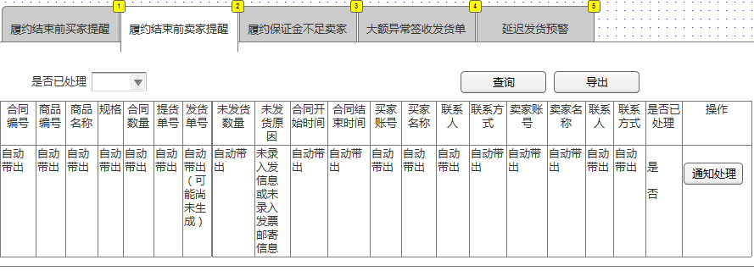

点击“通知处理”时需要在【电子购货合同履约监控通知处理表】插入一条数据，“监控类型”为“履约结束前卖家提醒”，是否处理为“是”，来源单号为“提货单号”，来源数据类型为“提货单”。

提货单号：T＋【提货单与发货单信息表】的number；

发货单号：【提货单与发货单信息表】中的“发货单生成时间（F_FHDSCSJ）”字段值为null，则此值为“无”，否则为F＋【提货单与发货单信息表】的number；

未发货数量：【提货单与发货单信息表】中的“物流信息录入时间（F_WLXXLRSJ）”字段值为null时，数量为此表中的“提货数量（T_THSL）”，否则，为0；

未发货原因：【提货单与发货单信息表】中的“物流信息录入时间（F_WLXXLRSJ）”字段值为null时，为“未录入发货信息”，“发票邮寄信息录入时间（F_FPYJXXLRSJ）”字段值为null时，为“未录入发票邮寄信息”。 **3、履约保证金不足卖家**列表内容：根据【电子购货合同履约监控动态参数设定表】中“履约保证金小于等原金额百分比”字段值，显示合同期内、清盘未结束的合同，履约保证金小于原冻结金额设置数值的数据，以合同为主。  
【中标定标信息表】中合同状态为“定标”或“定标合同终止”，但仍在合同期内，清盘未结束的数据。

数据获取规则：（合同状态 为“定标” or “定标合同终止”） and （清盘状态为“未开始清盘” or “清盘中”） and 定标时间≤当前时间（getdate()）≤合同结束时间。【中标定标信息表】为主表。  
显示顺序：小于原冻结金额百分比从小到大显示，百分比=（履约保证金原金额—已扣罚金额）%履约保证金原金额。  
页面布局及详情字段如下：在“合同编号”增加“合同结束时间”，在“卖家账号”前增加“卖家冻结状态”字段说明：  
（1）已扣罚履约保证金金额：此合同中因延迟发货或录入发票邮寄信息的所有罚款金额。数据来源【账款流水明细表】中项目为“违约赔偿金”，性质为“”的数据。数据类型为“预”。（此类型数据均来源于，以【账款流水明细表】中的“来源单号”连接【提货单与发货单信息表】获取 “定标中标信息表编号”，然后通过此字段连接【中标定标信息表】获取“合同编号”，使用 登陆邮箱、中标定标信息表编号、合同编号三个字段进行group by 获取最终的扣减金额。）

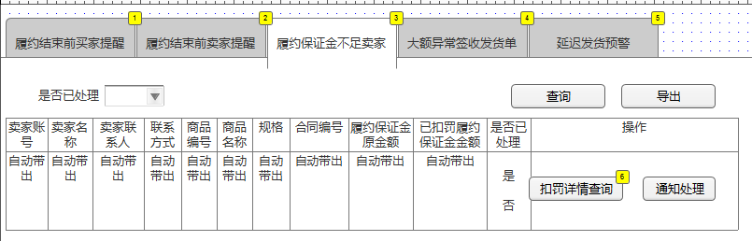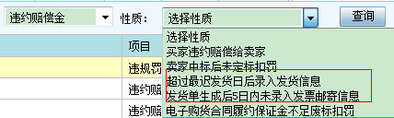

（2）点击“通知处理”时需要在【电子购货合同履约监控通知处理表】插入一条数据，“监控类型”为“履约保证金不足卖家”，是否处理为“是”，来源单号为“合同编号”，来源数据类型为“电子购货合同”。  
（3）点击“扣罚详情查询”，弹窗可查看此合同中所有扣罚的事项。  
扣罚详情页面如下：

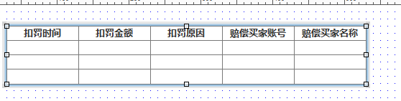

字段说明：扣罚时间为【账款流水明细表】流水产生时间，扣罚金额为“金额”，扣罚原因为“摘要”。  
赔偿买家账号：此合同中买家的账号及买家名称。

**4、延迟发货预警**列表内容：根据【电子购货合同履约监控动态参数设定表】中“延迟发货预警天数”字段值，显示距最迟发货日相应天数内，尚未录入发货信息的，仍在合同期内，且合同在执行的卖家信息，以提货单为主。

【中标定标信息表】中合同状态为“定标”的数据对应的提货单，但仍在合同期内。

数据获取规则：物流信息录入时间为null and 合同状态为‘定标’ and 最迟发货日倒推n天＜当前时间≤最迟发货日

显示顺序：最迟发货日时间从早到晚显示。  
页面布局及详情字段如下：在“合同编号”增加“合同结束时间”，在“卖家账号”前增加“卖家冻结状态”

字段说明：  
点击“通知处理”时需要在【电子购货合同履约监控通知处理表】插入一条数据，“监控类型”为“延迟发货预警”，是否处理为“是”，来源单号为“提货单号”，来源数据类型为“提货单”。

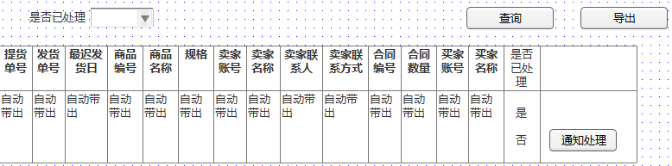

**（三）异常合同查询**

业务平台增加模块，路径：中国商品批量交易平台→【电子购货合同履约监控】→【异常合同查询】  
权限：平台事业部服务中心全员

列表内容：合同结束时买家未提货完成或卖家未录入发货信息的所有合同。  
显示顺序：按合同结束时间从早到晚显示。  
页面布局及详情字段如下：  
搜索：若选择合同异常原因为买家违约，则列表只显示买家违约且卖家不赴约的记录。

字段说明：

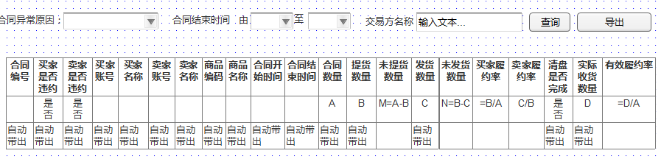

买家违约判定：合同结束时是否下达完提货单。

卖家违约判定：合同结束时是否把所有提货单都录入发货信息，以【提货单与发货单信息表】中“物流信息录入时间”是否为空来判断。

合同异常原因：全部、仅买家违约、仅卖家违约、买家卖家均有违约。

实际收货数量：是指四种无异议签收、有异议收货、部分收货实际收货数量。  
发货数量：当前电子购货合同除撤销、未生成发货单、已生成发货单以外的所有提货单对应的数量。  
提货数量：当前电子购货合同除撤销以外的所有下达过的提货单对应数量之和。

**（四）异常签收统计**业务平台增加模块，路径：中国商品批量交易平台→【电子购货合同履约监控】→【异常签收统计】  
权限：平台事业部服务中心全员

列表内容：默认显示根据【预警条件维护表】中“大额异常发货单金额（万元）”字段值，显示有异议收货、部分收货、请重新发货的数据，以发货单为主。

显示顺序：发货金额从大到小显示。  
页面布局及详情字段如下：

点击“查询异常签收附件”，浏览器查看异常签收时上传的证件。  
点击“确认”按钮时，将输入的数值写入【预警条件维护表】。

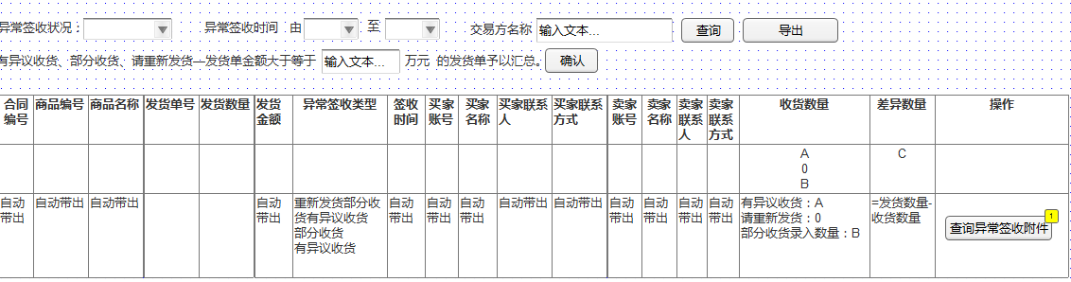

**（五）卖家提醒买家签收查询**业务平台增加模块，路径：中国商品批量交易平台→【电子购货合同履约监控】→【卖家提醒买家签收查询】  
权限：平台事业部服务中心全员

列表内容：卖家所有提醒买家签收的记录，以发货单号为主显示。

显示顺序：按提醒时间从早到晚显示。  
页面布局及详情字段如下：

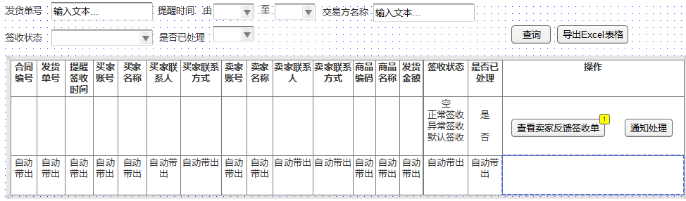

字段说明：  
签收状态下拉框选项包括“全部、未签收、正常签收、异常签收、默认签收”等内容。“正常签收”指的是“无异议收货”，“异常签收”指的是“部分收货、已录入补发备注、补发货物无异议收货、有异议收货、有异议收货后无异议收货、卖家主动退货、请重新发货、撤销“正常签收”指的是买家点击“无异议收货”，“异常签收”指的是买家点击“部分收货、请重新发货、有异议收货”，“默认签收”指的是卖家提醒3天到期后买家无任何操作，系统自动默认买家无异议收货。  
点击“通知处理”时需要在【电子购货合同履约监控通知处理表】插入一条数据，“监控类型”为“卖家提醒买家签收”，是否处理为“是”，来源单号为“发货单号”，来源数据类型为“发货单”。

点击“卖家反馈签收单”，浏览器查看卖家提醒买家签收时，上传的证件。

1. **物流信息统计**权限：平台事业部服务中心总经理与经理  
   页面布局及详情字段如下：  
   导出Excel表格改为导出  
   查询的“时间”筛选条件依据卖家录入物流发货信息的时间。

默认显示为空，输入查询条件后显示对应内容。

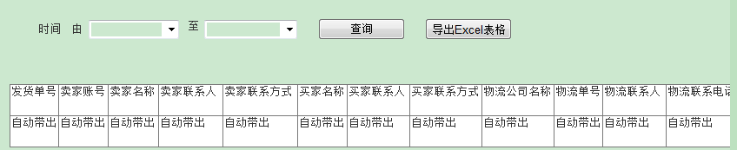

信息化：高春玉

2013-08-08